一、开始界面

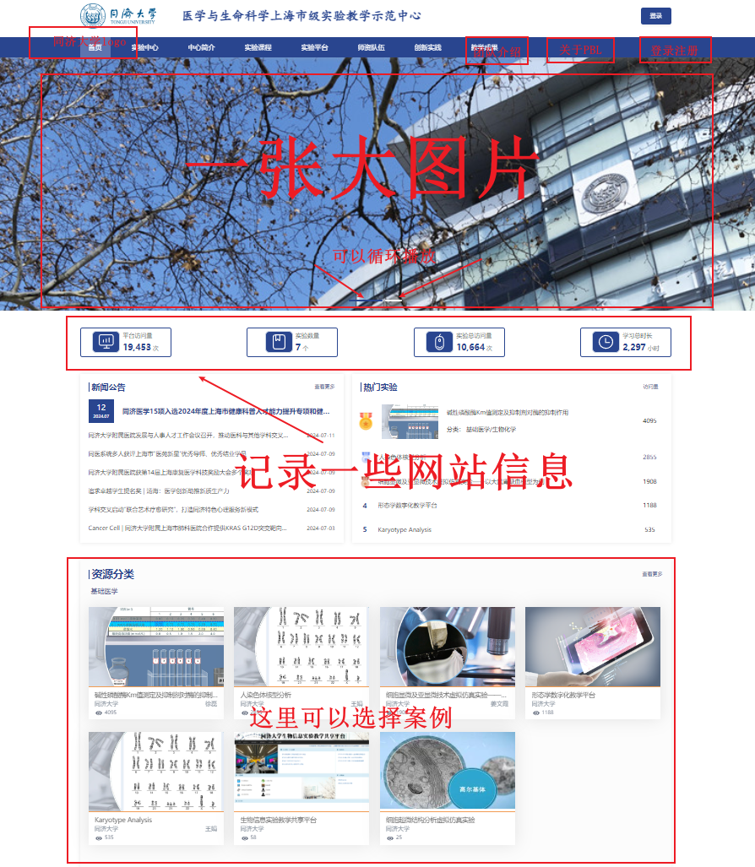

①左上角是公司logo(有图片)，右上角放置了一些按钮，可以进行跳转。包括登录注册、团队介绍、关于PBL，我们目前完成登录注册就可以了。

②然后下面是一张大图片，最好可以循环播放那种。

③然后图片下面放网站的信息，例如平台访问量、案例数量、案例访问量、学习时长。

④最后下面是案例中心，在这可以对案例进行选择和分类，形如下图。点击案例后，就可以跳转到该案例的界面。

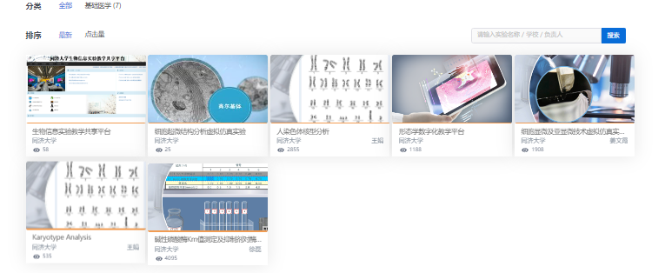

二、登录注册界面

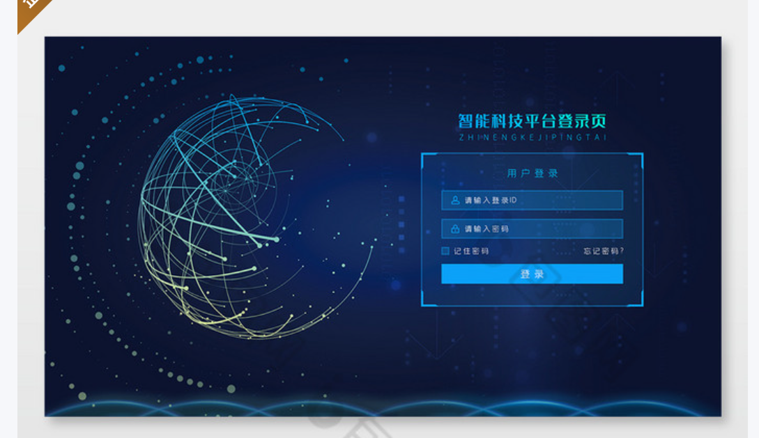



网上应该有很多模板，到时候可以抄一抄

三、案例界面

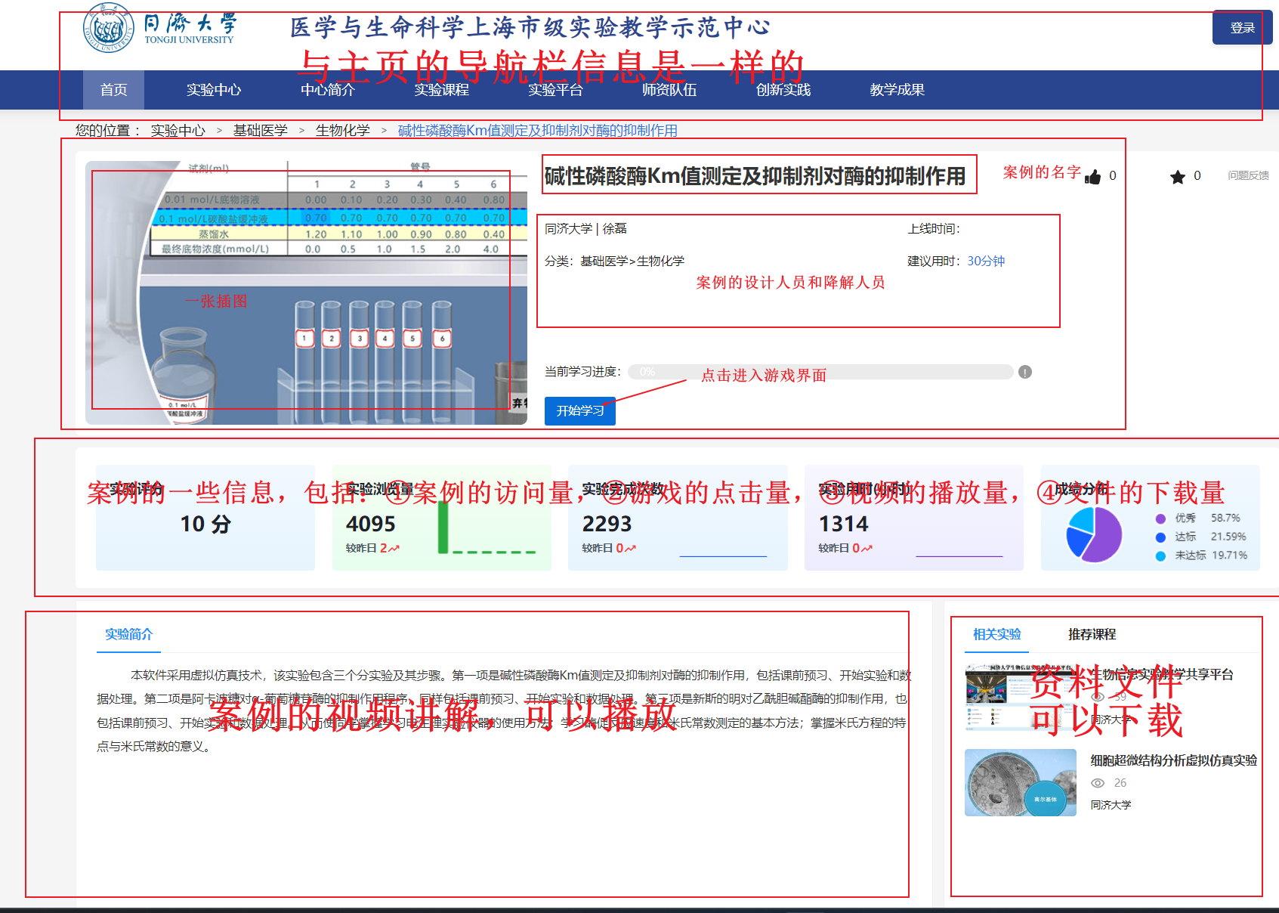

四、游戏界面

由背景、人物、对话框组成



五、游戏的组织形式

①游戏的本质是基于对话和选择

②鼠标左击一下，进入下一个对话，其实就是背景、人物、文字的变化

③有时候需要做出选择，选择主要可以分为两大类。第一类是答题，比如问你今天星期几，你得选择星期一，有对错之分，点击提交按钮后，会告诉你对错和正确答案。第二类会对剧情造成影响。

第一类：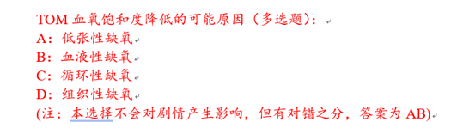

第二类：